这里有一块PYNQ板卡邀您上手体验，心动吗？
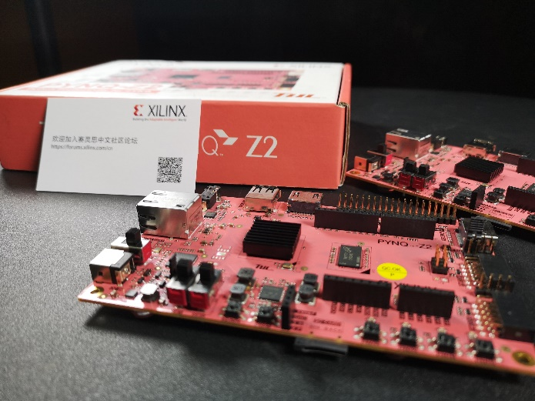
Pynq-Z2是一款功能强大丰富，开箱即用型的Xilinx Zynq-7000 软硬协同嵌入式开发板。Zynq系列芯片基于Xilinx全可编程片上系统架构（AP SoC），将双核Cortex-A9 ARM处理器与Xilinx 7系列FPGA紧密集成在同一芯片上。板上搭载有丰富的多媒体接口和连接外设，在其本身就是一台功能强劲的单板计算机的基础上，进一步添加了FPGA功能，令其拥有无可比拟的开发灵活性与强大性能。此外，还支持Xilinx推出的开源框架Pynq，支持使用Python进行应用层的开发与调用底层FPGA硬件加速，旨在使基于Zynq架构上的嵌入式开发更加简单易上手。使用Python编程语言以及丰富的第三方扩展包，开发者可以充分利用Zynq架构中的可编程逻辑器件和微处理器的优势，创造出更多好玩有意思的嵌入式系统项目。
Pynq板子自带AI，开源深度学习请前往：pynq.io/ml
活动时间：
2018年11月21日开始
板卡申请对象：
购买神经网络的快速搭建训练到FPGA实现或者基于PYNQ SOC平台——快速入门神经网络的建模与硬件加速系列课程的摩尔吧用户。
板卡试用期限：
本次活动不设申请结束时间，板卡从申请日开始计算，为45天的免费试用，所有购买者都有机会轮流申请试用。
申请流程：（仅限报名购买ZYBO/PYNQ课程套餐用户）
1、填写报名PYNQ板卡申请表（信息不完善者，无申请资格）;
2、板卡发放——小编将从申请者中挑选出符合条件可获得板卡的申请者，每周在摩尔吧微信公众号（moore_8）内公布名单，并于1周内将板卡寄出。
板卡试用要求：
试用者收到板卡之后需在45天后按要求完成：
- 试用报告：500字试用心得与体会
- 拍摄不低于3-5分钟创意短视频即可。
- 将试用报告&创意视频，以附件形式发送至：mengxiang@eefocus.com；
视频形式参考：
示范1：http://www.moore8.com/courses/lecture_video/1998/26564
示范2：http://www.moore8.com/courses/lecture_video/2001/26572
具体拍摄要求详见下方。
试用报告
最好图文并茂，详细描述试用过程中的心得与体会，不少于500字，内容可包括：
1、各个功能模块使用过后的评测；
2、连载的入门教程或者说明；
3、得意的小经验；
4、完成的项目流程及结果等.....
3-5分钟视频，拍摄要求包括：
1、视频需配语音或文字讲解，逻辑清晰，结构清楚，重点体现项目思路和成果展示；
2、视频可包含项目整体介绍、制作调试的过程，开发板在本项目中承担的角色、使用到开发板的哪些功能、项目待改进的地方等
3、拍摄工具：摄像机，相机，手机不限；
4、视频时间：不低于3分钟。
黑名单用户：
- 永久不能获得试用机会；
- 取消该用户在摩尔吧的学习课程资格；
- 情况恶劣者（拒接工作人员电话、态度恶劣）论坛将向其所在学校、工作单位发函、并对其所在单位的其他人限制申请板卡。
注意事项：
1、板卡不允许做任何形式的修改！不允许焊接，电源使用配套的电源；
2、板卡如果因为人为原因损坏，需要承担相应的维修费用，并且在第一时间联系主办方；
3、如若板卡遗失，需要承担板卡的成本费，并且在第一时间联系主办方；
4、板卡默认借出时间45天！如果有特殊需要想要延长借卡时间，请在备注里写明时间以及理由，板卡借出时间按照申请书为准！一旦确定时间请在规定时间之前交还，如若项目在时间内没有完成可以重新填写板卡申请；
5、板卡属于精密电子产品，请使用者能够爱惜，避免一些不必要的损害。如果在使用过程中出现恶意损坏板卡的行为，使用者须照价进行赔偿。

本活动最终解释权归摩尔吧（www.moore8.com）和XILINX所有。

